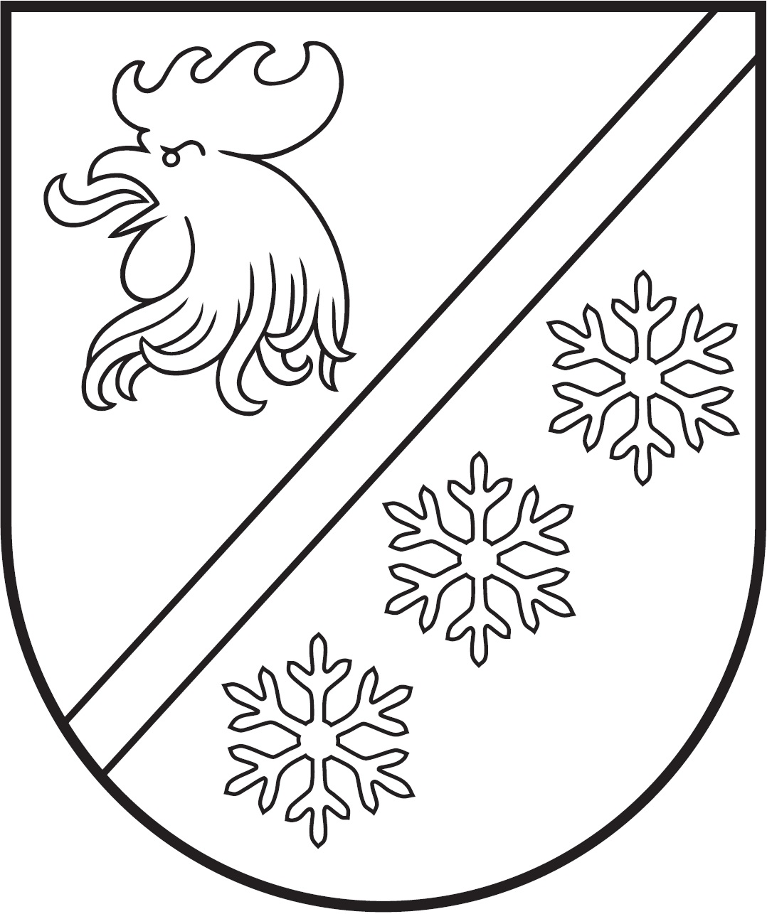
MADONAS NOVADA PAŠVALDĪBA

Reģ. Nr. 90000054572
Saieta laukums 1, Madona, Madonas novads, LV-4801
t. 64860090, e-pasts: pasts@madona.lv
___________________________________________________________________________

MADONAS NOVADA PAŠVALDĪBAS DOMES
LĒMUMS
Madonā

2023. gada 28. februārī Nr. 103

(protokols Nr. 3, 21. p.)

Par īpašuma tiesību atjaunošanu bijušā zemes īpašnieka mantiniekam

Madonas novada pašvaldībā 16.01.2023. saņemts […] iesniegums (reģistrēts Madonas novada pašvaldībā ar reģ. Nr. 2.1.3.6/23/68) ar lūgumu atjaunot īpašuma tiesības uz nekustamo īpašumu Stacijas iela 14, Cesvainē, Madonas novadā, ar kadastra numuru 7007 003 0032 17599 kv.m platībā.
[…].
Saskaņā ar Cesvaines pilsētas ar lauku teritoriju domes zemes komisijas 11.11.1997. lēmumu Nr. 2. 2 (protokols Nr. 165) īpašumam noteikti apgrūtinājumi:
- Latvenergo piederošā elektropārvades līnija;
- Lattelekom piederošais telefona kabelis.
[…].
Likumā “Par zemes komisijām” 2¹ panta 2.¹ 2.2. punkts nosaka, ka pilsētas zemes komisija pēc zemes robežu iemērīšanas un zemes robežu iemērīšanas akta un zemes robežu plāna izgatavošanas pieņem lēmumu par zemes īpašuma tiesību atjaunošanu.
Likuma “Par zemes komisijām” 11. pants nosaka, ka pilsētu zemes komisijas izbeidz savi darbību divu mēnešu laikā pēc tam, kad tiek izsludināta zemes reformas pabeigšana attiecīgajā pašvaldības teritorijā.
Ministru Kabineta 09.09.2015. rīkojums Nr. 555 “Par zemes reformas pabeigšanu Cesvaines novada, Cesvaines pilsētā” nosaka, ka zemes reforma Cesvaines novada, Cesvaines pilsētā ir pabeigta.
Likuma “Par zemes reformas pabeigšanu pilsētās ” 5. panta trešā daļa nosaka, ka pēc pilsētu zemes komisiju darbības izbeigšanas lēmumus par zemes īpašuma tiesību atjaunošanu vai zemes nodošanu īpašumā par maksu pieņem attiecīgās pašvaldības dome.
Likuma “Pašvaldību likums” 10. panta pirmā daļa (1) nosaka: Dome ir tiesīga izlemt ikvienu pašvaldības kompetences jautājumu.
Saskaņā ar Administratīvo teritoriju un apdzīvoto vietu likuma Pārejas noteikumu 13. punktu, kopš 2009. gada Cesvaines pilsētas ar lauku teritoriju pašvaldības finanšu, mantas, tiesību un saistību pārņēmēja bija Cesvaines novada pašvaldība.
Madonas novada pašvaldība, kura, pamatojoties uz Apdzīvoto teritoriju un apdzīvoto vietu likuma Pārejas noteikumu 6. punktu un pielikumu, no 2021. gada 1. jūlija ir Cesvaines novada pašvaldības finanšu, mantas, tiesību un saistību pārņēmēja.
Pamatojoties uz likuma “Par zemes komisijām” 2¹ panta 2.¹ 2.2. punktu, likuma “Par zemes reformas pabeigšanu pilsētās” 5. panta trešo daļu un likuma “Pašvaldību likums” 10. panta pirmo daļu, ņemot vērā 15.02.2023. Uzņēmējdarbības, teritoriālo un vides jautājumu komitejas atzinumu, atklāti balsojot: PAR – 16 (Agris Lungevičs, Aigars Šķēls, Aivis Masaļskis, Andris Dombrovskis, Andris Sakne, Artūrs Čačka, Artūrs Grandāns, Arvīds Greidiņš, Gatis Teilis, Guntis Klikučs, Kaspars Udrass, Māris Olte, Rūdolfs Preiss, Valda Kļaviņa, Vita Robalte, Zigfrīds Gora), PRET – NAV, ATTURAS – NAV, Madonas novada pašvaldības dome NOLEMJ:

- Atjaunot […] īpašuma tiesības uz nekustamo īpašumu Stacijas iela 14, Cesvainē, Madonas novadā, (bijušā Cesvaines pagasta “Daiļavas”) ar kadastra Nr. 7007 003 0032 17599 kv.m platībā, kas sastāv no zemes vienības ar kadastra apzīmējumu 7007 003 0032 6609 kv.m. platībā un zemes vienības ar kadastra apzīmējumu 7007 003 0033 10990 kv.m. platībā.
- Zemes īpašuma tiesības stājas spēkā reizē ar īpašuma tiesību nostiprinājuma ierakstu Zemesgrāmatā.

Saskaņā ar Administratīvā procesa likuma 188. panta otro daļu, lēmumu var pārsūdzēt viena mēneša laikā no lēmuma spēkā stāšanās dienas Administratīvajā rajona tiesā.
Saskaņā ar Administratīvā procesa likuma 70. panta pirmo daļu, lēmums stājas spēkā ar brīdi, kad tas paziņots adresātam.

Domes priekšsēdētājs A.Lungevičs

Čačka 28080793

ŠIS DOKUMENTS IR ELEKTRONISKI PARAKSTĪTS AR DROŠU ELEKTRONISKO PARAKSTU UN SATUR LAIKA ZĪMOGU

